DIRETORIA-GERAL

Assessoria de Projetos e Gestão

Relatório

*Squad*: *Secretaria da Presidência*

13 e 16 de setembro de 2019

Demandante: Presidência da Câmara dos Deputados



**RELATÓRIO**

***SQUAD*: DESAFIO DA SECRETARIA DA PRESIDÊNCIA**

A Assessoria de Projetos e Gestão/DG realizou, nos dias 13 e 16 de setembro de 2019, no Instituto Serzedello Correa/TCU, um *Squad* em forma de Design *Sprint* “*express”* para atender a uma demanda da Secretaria da Presidência acerca de questões relacionadas à gestão dos documentos e processos da Presidência.

**Áreas participantes**

Presidência, Secretaria de Relações Internacionais, Centro de Documentação e Informação, Departamento de Pessoal e Diretoria de Inovação e Tecnologia da Informação.

**Desafio**

“Como podemos gerir os documentos e os processos da Secretaria da Presidência de forma ágil e integrada, garantindo a confidencialidade, integridade e disponibilidade da informação?”

**Metodologia**

A metodologia aplicada pela Assessoria de Projetos e Gestão foi o *Squad,* reunião temporária de equipes multidisciplinares, com foco na tomada de decisão e priorização de soluções, alinhadas a objetivos. Neste trabalho, utilizou-se o *Squad* na forma de *Design Sprint* “*express”* (figura 1).

Figura 1

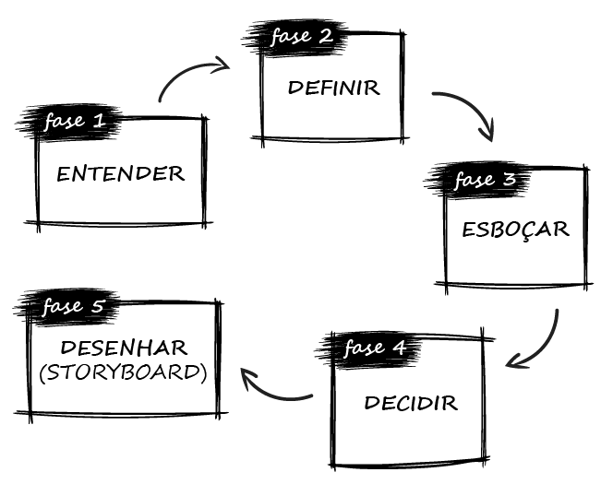

Fonte: Assessoria de Projetos e Gestão/DG



Nessa fase, os participantes definiram elementos úteis ao entendimento do problema e balizadores das possíveis soluções, os objetivos de longo prazo, os norteadores e as barreiras e riscos associados ao objetivo de longo prazo.

**Objetivo de longo prazo**

“Fluxo de trabalho racionalizado, integrado com os principais atores, de forma a minimizar os impactos negativos da urgência das demandas” (foto 1).

|  |
| --- |
|  |
| Foto 1 |

**Norteadores**

Integrar áreas distintas que atuam em processos comuns.

Racionalizar o processo eliminando a burocracia.

Gerenciar as rotinas e implementar as novas práticas ao mesmo tempo.

Gerenciar a mudança; mudar a mentalidade; cultura para trabalho transversal.

**Barreiras e riscos associados ao objetivo**

A Presidência não criou premiações por melhores atuações dos gabinetes.

Apoio do Presidente e da Mesa.

Imposição/exigências, que dificultam o bom andamento do processo.

Forças políticas.

Aversão ao risco.

A culpa é sempre do outro.

Mudanças de prioridade do patrocinador.

Falta de compreensão e aceitação das informações fornecidas, sem as quais não iremos atingir nosso objetivo.

A Presidência não articulou melhorias de processos com outras áreas.

Há resistência a novas ideias.

Servidores que participarem do planejamento mudaram de lotação.

Medo do novo.

Falta de visão de como funciona a Presidência como um todo.

Tempo, prejuízo, falta de celeridade.

Resistência das pessoas ao novo (com a desculpa de que “na Câmara é diferente”).

.

Falta de comprometimento das equipes.

Órgãos não cumprem suas tarefas.

Resistência por parte de pessoas da equipe avessas à inovação.

O caráter político de muitas demandas dificulta/impede o fluxo ordinário e a observância integral de processos e de normas.

Relações de poderes instituídas.

Apego aos métodos antigos.



Nessa fase, os participantes produziram um mapa do usuário (foto 2), indicando o fluxo de processos da Secretaria da Presidência. A partir do mapa, definiu-se o foco para proposta de soluções:

* Como podemos integrar os setores para eliminar passos processuais desnecessários?

|  |
| --- |
|  |
| Foto 2 |

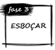

Especialistas do Centro de Documentação e Informação, do Departamento de Pessoal e da Diretoria de Inovação e Tecnologia falaram sobre o desafio, com foco nas respectivas áreas de atuação. Tatiara Paranhos Guimarães (CORPI/CEDI) e Vanderlei Batista dos Santos (COARQ/CEDI) abordaram, respectivamente, os temas “Gestão do relacionamento” e “Documentos sigilosos”; Patrícia Mendes Moreira (COREH/DEPES) falou sobre “Colaboração e compartilhamento da informação no ambiente organizacional” e Sandro Heleno de Sene Trindade (SEAAD/DITEC) tratou do “Sistema eDoc”.

A seguir, inspirados pelas palestras com os especialistas e a partir das próprias experiências, os participantes, individualmente, desenharam esboços propondo soluções para o desafio (fotos 3 a 14).

|  |  |  |
| --- | --- | --- |
|  |  | I:\Assessoria de Projetos e Gestão\INOVAÇÃO\Presidência\FOTOS PRESI\IMG_5608.JPG |
| Foto 3 |  | Foto 4 |

|  |  |  |
| --- | --- | --- |
|  |  | I:\Assessoria de Projetos e Gestão\INOVAÇÃO\Presidência\FOTOS PRESI\IMG_5607.JPG |
| Foto 5 |  | Foto 6 |

|  |  |  |
| --- | --- | --- |
| I:\Assessoria de Projetos e Gestão\INOVAÇÃO\Presidência\FOTOS PRESI\IMG_5611.JPG |  |  |
| Foto 7 |  | Foto 8 |

|  |  |  |
| --- | --- | --- |
| I:\Assessoria de Projetos e Gestão\INOVAÇÃO\Presidência\FOTOS PRESI\IMG_5615.JPG |  |  |
| Foto 9 |  | Foto 10 |

|  |  |  |
| --- | --- | --- |
| I:\Assessoria de Projetos e Gestão\INOVAÇÃO\Presidência\FOTOS PRESI\IMG_5617.JPG |  | I:\Assessoria de Projetos e Gestão\INOVAÇÃO\Presidência\FOTOS PRESI\IMG_5619.JPG |
| Foto 11 |  | Foto 12 |

|  |  |  |
| --- | --- | --- |
| I:\Assessoria de Projetos e Gestão\INOVAÇÃO\Presidência\FOTOS PRESI\IMG_5620.JPG  Foto 13 |  | I:\Assessoria de Projetos e Gestão\INOVAÇÃO\Presidência\FOTOS PRESI\IMG_5609.JPG |
|  |  | Foto 14 |

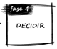

Após conhecerem todas as ideias, os participantes votaram naquelas que consideraram mais adequadas para o alcance da solução. Em seguida, a chefe de Gabinete da Presidência, na condição de demandante, aplicou “supervotos”, decidindo quais linhas de ação seriam desenvolvidas (fotos 15 a 17).

|  |  |
| --- | --- |
| I:\Assessoria de Projetos e Gestão\INOVAÇÃO\Presidência\FOTOS PRESI\SUPER VOTO 2.jpg | |
| Foto 15 | |
| I:\Assessoria de Projetos e Gestão\INOVAÇÃO\Presidência\FOTOS PRESI\SUPER VOTO 3.jpg |
| Foto 16 |
| I:\Assessoria de Projetos e Gestão\INOVAÇÃO\Presidência\FOTOS PRESI\SUPER VOTO 1.jpg |
| Foto 17 |

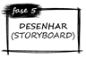

Na fase final, os participantes desenvolveram proposta de solução, em forma de *storyboard*, segundo o desafio e o objetivo de longo prazo propostos (fotos 18 e 19).

|  |
| --- |
|  |
| Foto 18 |

Continuação...

|  |
| --- |
|  |
| Foto 19 |

Conforme se depreende do *Storyboard* (fotos 18 e 19):

* As demandas que chegarem à Secretaria da Presidência passariam, em primeiro nível, por uma triagem em um **ponto de entrada único**.
* Nesse momento, seria realizada a **triagem de 1º nível**, com o correto enquadramento da demanda para processamento. O enquadramento seria feito de acordo com o tipo e a urgência. Assim, caso se trate de um documento rotineiro, de processos já instruídos ou a instruir, de temas a serem encaminhados ao Prisma ou de outros tipos previamente definidos e mapeados, a triagem indicará o caminho a seguir.
* O **processamento dessas demandas seria, a partir de então, descentralizado.**
* A Coordenação de Processos e a Assessoria Jurídica da Presidência realizariam uma **triagem em 2º nível**.
* Neste ponto, haveria uma maior interação entre a Chefia de Gabinete, a Assessoria Jurídica, a Coordenação de Processos e as demais áreas da Secretaria, por meio de *WhatsApp*, ferramenta *Wiki* ou presencialmente.
* Além disso, para melhorar o fluxo dos processos, a Presidência e outros órgãos da Casa firmariam acordos de nível de serviço e se reuniriam periodicamente com as áreas demandantes para dar *feedbacks* e, se for o caso, realinhar os acordos. Este passo visa corrigir a leniência dos setores da Casa em relação a prazo, que tornam urgentes quase todas as demandas que chegam à Secretaria da Presidência.
* Na mesma linha, a área de Redação da Presidência daria *feedbacks* regulares à Assessoria Jurídica, à Coordenação de Processos e à Chefia de Gabinete, visando à melhoria contínua do processo e a evitar o retrabalho processual por parte da Secretaria da Presidência, em função da necessidade de melhoria da qualidade da instrução processual recebida pelo Órgão.

Por fim, a área demandante, com base no trabalho desenvolvido durante a Oficina, pretende dar sequência ao trabalho mediante a produção de um protótipo, com o propósito de servir como teste antes da implantação de uma solução definitiva.

**Etapas alcançadas no *Squad***

Figura 2

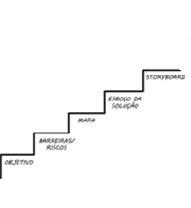

Fonte: Assessoria de Projetos e Gestão/DG



